МИНИСТЕРСТВО ОБРАЗОВАНИЯ И НАУКИ РОССИЙСКОЙ ФЕДЕРАЦИИ
ФЕДЕРАЛЬНОЕ ГОСУДАРСТВЕННО БЮДЖЕТНОЕ ОБРАЗОВАТЕЛЬНОЕ УЧРЕЖДЕНИЕ ВЫСШЕГО ОБРАЗОВАНИЯ
НОВОСИБИРСКИЙ ГОСУДАРСТВЕННЫЙ
ТЕХНИЧЕСКИЙ УНИВЕРСИТЕТ

Учебный Центр Информационных Технологий «Информатика»

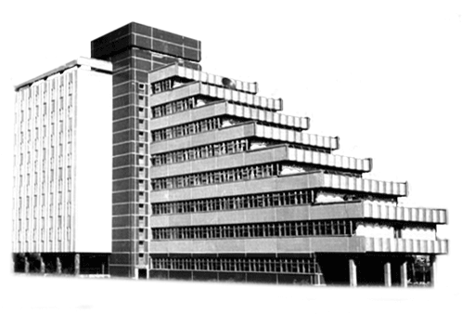

Лабораторная работа № 1
по дисциплине «Объектно-ориентированное программирование»

Выполнил слушатель: Пешков Е.В.
Вариант: 9
Дата сдачи:
Преподаватель: Васюткина И.А.

Новосибирск, 2019г.
Задание: Постpоить класс для pаботы с комплексными числами. Класс должен включать соответствующие поля: действительную и мнимую часть числа, строковое представление комплексного числа. Класс должен обеспечивать пpостейшие функции для pаботы с данными класса: сложение, вычитание, умножение, деление, вывод числа в удобной форме на экран и т.д.

1. Постановка задачи.

Следует дать конкретную постановку, т.е. указать, какой класс должен быть реализован, какие должны быть в нем конструкторы, методы и т.д.

В соответствии с заданием необходимо построить класс для работы с комплексными числами. Класс должен включать следующее:

Поля класса:
- double re – действительная часть числа,
- double im – мнимая часть числа,
- char* number – строковое представление числа,
- static int count – статическое поле класса для хранения количества созданных объектов класса

Конструкторы:
- Complex(double _re, double _im) – конструктор с параметрами
- Complex() – конструктор без параметров
- Complex(Complex& object) – конструктор копирования

Деструктор:
- ~ Complex () – деструктор объектов класса без параметров

Методы класса:
- void addition(const Complex&, const Complex&) – сложение комплексных чисел
- void subtraction(const Complex&, const Complex&) – вычитание комплексных чисел
- void multiplication(const Complex&, const Complex&) – умножение комплексных чисел
- void division(const Complex&, const Complex&) – деление комплексных чисел
- void print() - вывод числа в консоль в алгебраической форме записи
- char* toSring(double, double) – преобразование комплексного числа в строку для записи в поле number
- static void Numobject() – вывод количества созданных объектов в программе

2. Определение пользовательского класса.

// Конструктор с параметрами
Complex::Complex(double _re = 0, double _im = 0)
Параметры:
double _re – действительная часть числа.
double _im – мнимая часть числа.
Возвращаемый результат: ничего не возвращает.
Принцип работы: создает объект класса Complex.

// Конструктор без параметров
Complex::Complex()
Параметры:
Возвращаемый результат: ничего не возвращает.
Принцип работы: создает объект класса Complex.

// Конструктор копирования
Complex::Complex(const Complex& object)
Параметры:
object – объект класса Complex
Возвращаемый результат: ничего не возвращает.
Принцип работы: выполняет копирование одного объекта класса Complex в другой.

// Деструктор
Complex:: ~Complex( )
Параметры:
Возвращаемый результат: ничего не возвращает.
Принцип работы: удаляет объект класса Complex.

// Метод сложения комплексных чисел
void Complex::addition (const Complex& a1, const Complex& a2)
Параметры:
const Complex& a1– ссылка на первое число.
const Complex& a2– ссылка на второе число.

Возвращаемый результат: ничего не возвращает.
Принцип работы: выполняет сложение комплексных чисел.

// Метод вычитания комплексных чисел
void Complex:: subtraction (const Complex& a1, const Complex& a2)
Параметры:
const Complex& a1– ссылка на первое число.
const Complex& a2– ссылка на второе число.

Возвращаемый результат: ничего не возвращает.
Принцип работы: выполняет вычитание второго числа из первого комплексного числа.

// Метод перемножения комплексных чисел
void Complex:: multiplication (const Complex& a1, const Complex& a2)
Параметры:
const Complex& a1– ссылка на первое число.
const Complex& a2– ссылка на второе число.

Возвращаемый результат: ничего не возвращает.
Принцип работы: выполняет перемножение первого числа на второе число.

// Метод деления комплексных чисел
void Complex:: division (const Complex& a1, const Complex& a2)
Параметры:
const Complex& a1– ссылка на первое число.
const Complex& a2– ссылка на второе число.

Возвращаемый результат: ничего не возвращает.
Принцип работы: выполняет деление первого числа на второе число.

// Метод вывода числа в консоль в алгебраической форме
void Complex:: print ( )
Параметры:

Возвращаемый результат: ничего не возвращает.
Принцип работы: выводит в консоль комплексное число в алгебраической форме записи.

// Метод преобразования комплексного числа в строку
char* Complex::toSring(double _re, double _im)
Параметры:
double _re – действительная часть числа.
double _im – мнимая часть числа.

Возвращаемый результат: возвращает указатель на строку.
Принцип работы: преобразование комплексного числа в строку для записи в поле number.

// Метод подсчёта количества созданных объектов
void Complex::Numobject()
Параметры:

Возвращаемый результат: ничего не возвращает.
Принцип работы: выводит в консоль количество созданных объектов класса Complex.

3. Листинг тестовой программы.

int main()
{
setlocale(LC_ALL, "Russian");
std::cout << "Количество объектов = ";
Complex::Numobject();
Complex a1(10.222, 6.2); // конструктор с параметрами
Complex a2(5.1, 3.111); // конструктор с параметрами
Complex a3 = a1; // конструктор копирования
std::cout << "Количество объектов = ";
Complex::Numobject();
a1.print();
a2.print();
a3.print();

Complex x; // конструктор без параметров
std::cout << "Количество объектов = ";
Complex::Numobject();

x.addition(a1, a2);
std::cout << "Сложение ";
x.print();
std::cout << "Количество объектов = ";
Complex::Numobject();

x.subtraction(a1, a2);
std::cout << "Вычитание ";
x.print();
std::cout << "Количество объектов = ";
Complex::Numobject();

x.multiplication(a1, a2);
std::cout << "Умножение ";
x.print();
std::cout << "Количество объектов = ";
Complex::Numobject();

x.division(a1, a2);
std::cout << "Деление ";
x.print();
std::cout << "Количество объектов = ";
Complex::Numobject();

Complex* pm = new Complex(15.00, 10.00); // конструктор с параметрами
pm->print();
Complex::Numobject();
delete pm; // деструктор без параметров

Complex* parr = new Complex[5]; // конструктор без параметров 5 раз
Complex::Numobject();
for (int i = 0; i < 5; i++)
{
parr[i].print();
}
delete[]parr; // деструктор без параметров 5 раз
Complex::Numobject();

_getwch();
return 0;
}

4. Пример работы программы.

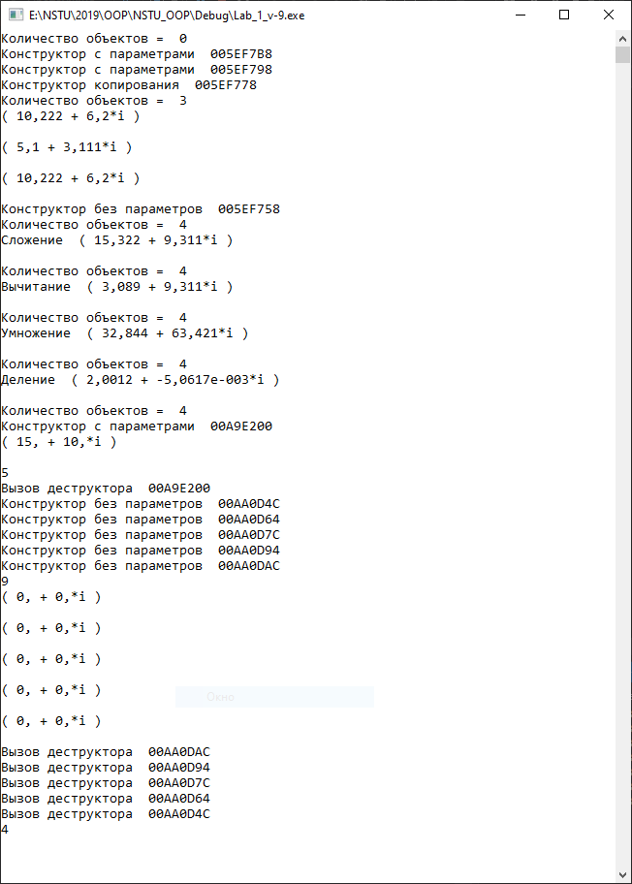

Приложение. Текст программы

Файл main.c
#include "Complex.h"

int main()
{
setlocale(LC_ALL, "Russian");
std::cout << "Количество объектов = ";
Complex::Numobject();
Complex a1(10.222, 6.2);
Complex a2(5.1, 3.111);
Complex a3 = a1;
std::cout << "Количество объектов = ";
Complex::Numobject();
a1.print();
a2.print();
a3.print();

Complex x;
std::cout << "Количество объектов = ";
Complex::Numobject();

x.addition(a1, a2);
std::cout << "Сложение ";
x.print();
std::cout << "Количество объектов = ";
Complex::Numobject();

x.subtraction(a1, a2);
std::cout << "Вычитание ";
x.print();
std::cout << "Количество объектов = ";
Complex::Numobject();

x.multiplication(a1, a2);
std::cout << "Умножение ";
x.print();
std::cout << "Количество объектов = ";
Complex::Numobject();

x.division(a1, a2);
std::cout << "Деление ";
x.print();
std::cout << "Количество объектов = ";
Complex::Numobject();
Complex* pm = new Complex(15.00, 10.00);
pm->print();
Complex::Numobject();
delete pm
Complex* parr = new Complex[5];
Complex::Numobject();
for (int i = 0; i < 5; i++)
{
parr[i].print();
}
delete[]parr;
Complex::Numobject();

_getwch();
return 0;
}

Файл Complex.h
#pragma warning(disable : 4996)
#include <iostream>
#include <string>
#include <locale>
class Complex
{
double re;
double im;
char* number;
static int count;

public:
// Конструкторы
Complex(double _re, double _im);
Complex();
Complex(const Complex &object);

// Деструктор
~Complex();

// Методы
void addition(const Complex&, const Complex&);
void subtraction(const Complex&, const Complex&);
void multiplication(const Complex&, const Complex&);
void division(const Complex&, const Complex&);
void print();
char* toSring(double, double);
static void Numobject();
};

Файл Complex.cpp

#include "Complex.h"

// Конструктор с параметрами
Complex::Complex(double _re = 0, double _im = 0) {
std::cout << "Конструктор с параметрами " << this << std::endl;
re = _re;
im = _im;
char* _number = toSring(re, im);
number = new char[strlen(_number) + 1];
strcpy(number, _number);
delete[] _number;
count++;
}
// Конструктор без параметров
Complex::Complex() {
std::cout << "Конструктор без параметров " << this << std::endl;
re = im = 0.0;
char* _number = toSring(re, im);
number = new char[strlen(_number) + 1];
strcpy(number, _number);
delete[] _number;
count++;
}
//Конструктор копирования
Complex::Complex(const Complex& object)
{
std::cout << "Конструктор копирования " << this << std::endl;
re = object.re;
im = object.im;
number = _strdup(object.number);
count++;
}

// Деструктор
Complex::~Complex()
{
std::cout << "Вызов деструктора " << this << std::endl;
if (number)
delete[] number;
number = nullptr;
count--;
}
// Методы
void Complex::addition(const Complex& a1, const Complex& a2)
{
this->re = a1.re + a2.re;
this->im = a1.im + a2.im;
this->number = toSring(re, im);
}

void Complex::subtraction(const Complex& a1, const Complex& a2)
{
this->re = a1.re - a2.re;
this->re = a1.im - a2.im;
this->number = toSring(re, im);
}

void Complex::multiplication(const Complex& a1, const Complex& a2)
{
this->re = (a1.re * a2.re - a1.im * a2.im);
this->im = (a1.re * a2.im + a2.re * a1.im);
this->number = toSring(re, im);
}

void Complex::division(const Complex& a1, const Complex& a2)
{
this->re = (a1.re * a2.re + a1.im * a2.im) / ((a2.re * a2.re) + (a2.im * a2.im));
this->im = (a2.re * a1.im - a1.re * a2.im) / ((a2.re * a2.re) + (a2.im * a2.im));
this->number = toSring(re, im);
}

void Complex::print()
{
std::cout << "( " << number << " )\n\n";
}

char* Complex::toSring(double _re, double _im)
{
char* _number = new char[50];
char buf[20];
_gcvt_s(buf, _re, 5);
strcpy(_number, buf);
_number = strcat(_number, " + ");
_gcvt_s(buf, _im, 5);
_number = strcat(_number, buf);
_number = strcat(_number, "*i");
return _number;
}

int Complex::count = 0;

void Complex::Numobject()
{
std::cout << count << std::endl;
}

